**Лабораторная работа 4. Создание и выполнение отчётов в LibreOffice Base**

Цель: научиться создавать и выполнять отчёты для БД в среде LO Base

Задачи:

* научиться создавать отчёты с помощью мастера;
* научиться форматировать отчёты;
* научиться нумеровать страницы;
* печатать или экспортировать отчёт.

Отчет представляет собой текстовый документ Writer, в котором данные отображаются в организованном и отформатированном виде.

В LibreOffice Base можно либо создать отчет вручную с помощью перетаскивания в окне "Построитель отчетов", либо в полуавтоматическом режиме в серии диалоговых окон мастера отчетов.

|  |  |
| --- | --- |
| **Построитель отчетов** | **Мастер отчетов** |
| Выберите опцию "Создать отчет в режиме дизайна". | Выберите опцию "Использовать мастер для создания отчета". |
| Имеется возможность гибкого использования верхних и нижних колонтитулов отчета, страницы и отчетов с несколькими столбцами. | Создание документа отчета на основе шаблона Writer. |
| При помощи метода перетаскивания настройте поля или другие элементы оформления, например, рисунки или линии. | Используется для выбора из нескольких предложенных вариантов размещения записей данных. |
| Создание однократного снимка данных. Для просмотра обновлённого отчета выполните этот отчет снова для создания документа Writer с обновлёнными данными. | Можно выбрать создание однократного снимка с фиксированными данными или интерактивного отчета со ссылками на текущие данные при открытии файла базы. |
| Сохранение отчета как текстового документа Writer. Информация о создании отчета хранится в файле базы. | Сохранение отчета и информации о способах создания отчета в файле базы. |
| Для создания нового отчета с текущими данными выберите "Открыть" в контекстном меню или дважды щёлкните по имени отчета. | Для повторного просмотра созданного статического снимка данных или для создания нового отчета с текущими данными выберите в контекстном меню "Открыть" или дважды щёлкните по имени отчета. Это зависит от выбора, выполненного на последней странице мастера отчетов. |
| В контекстном меню имени отчета выберите "Правка" для открытия окна "Построитель отчетов" с загруженной информацией отчета. | Для изменения файла шаблона Writer, который использовался при создании отчета, выберите "Правка" в контекстном меню, вызываемом при щелчке по имени отчета. |

Отчет может быть *статическим* или *динамическим*. При открытии динамического отчета он отображается с текущим содержимым. При открытии статического отчета всегда отображаются те данные, которые содержались в этом документе в момент его создания. Отчеты, построенные на основе таблиц, будут статическими, то есть будут отображать только ту информацию, которая содержалась в таблице во время их создания. Для создания отчета, который каждый раз будет предоставлять полную информацию нужно построить его на основе запроса.

***Создание отчёта с помощью Мастера***

Для создания нового отчета в необходимо выполнить следующую последовательность действий:

1. Откройте файл базы данных, в которой необходимо создать новый отчет, если он у вас не открыт.

2. В левой области окна базы данных щелкните значок **Отчеты**.

3. Выберите задачу *Использовать мастер для создания отчета*.

Шаг 1. Выбор полей

Указывается таблица или запрос, для которого создается отчет, и поля, которые нужно включить в отчет. В данном случае сделаем отчет по сотрудникам кафедры. Поэтому выбираем запрос Список сотрудников и добавляем все существующие поля запроса (рис. 1).

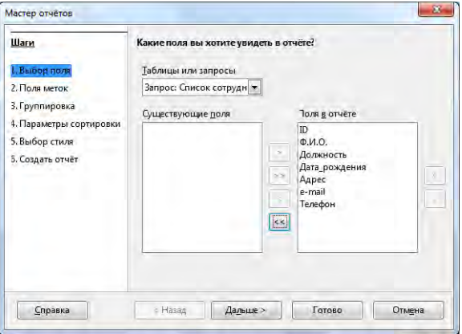

Рис. 1. Выбор полей БД в Мастере отчётов

Шаг 2. Определение меток

На следующем шаге определяем имена для колонок отчёта. Это можно использовать для удобочитаемости отчёта, если в запросе не использовались псевдонимы. При использовании псевдонимов этот шаг не требует вмешательства пользователя (рис. 2).

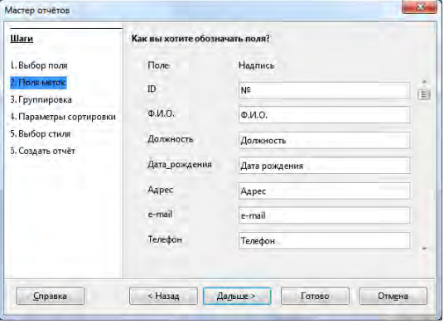

Рис. 2. Определение меток в Мастере отчётов

Шаг 3. Группировка данных

На следующем шаге возможно организовать отчёт как набор таблиц, каждая из которых имеет заголовок, соответствующий категории данных (рис. 3). Пример такого ступенчатого отчёта рассмотрим далее, а пока на этом шаге не делаем ничего.

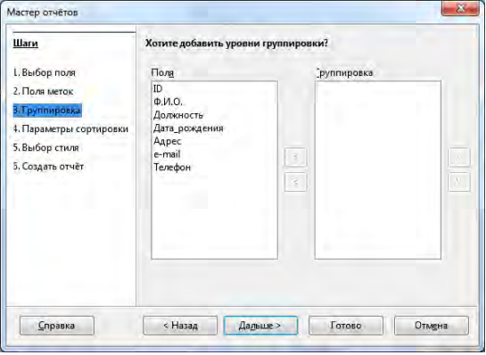

Рис. 3. Группировка данных в Мастере отчётов

Шаг 4. Задание параметров сортировки

Выберите поля, по которым требуется сортировать отчет. Поля можно сортировать по четырем уровням, на каждом – по возрастанию или по убыванию. Сгруппированные поля можно сортировать только внутри соответствующих групп. Например, выбираем сортировку по возрастанию для поля ID (рис. 4).

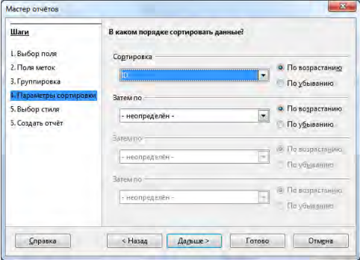

Рис. 4. Задание параметров сортировки данных в Мастере отчётов

Шаг 5. Выбор стиля

Переходим к следующему шагу, на котором выбираем стиль и оформление отчёта (рис. 5).

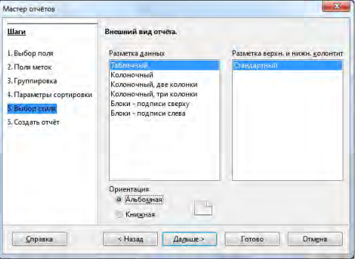

Рис. 5. Выбор стиля отчёта в Мастере отчётов

Шаг 6. Создание отчёта

На следующем шаге определяем имя файла, тип отчёта (*Статический* или *Динамический*) и выбираем *Создать отчёт сейчас* (Рис. 6).

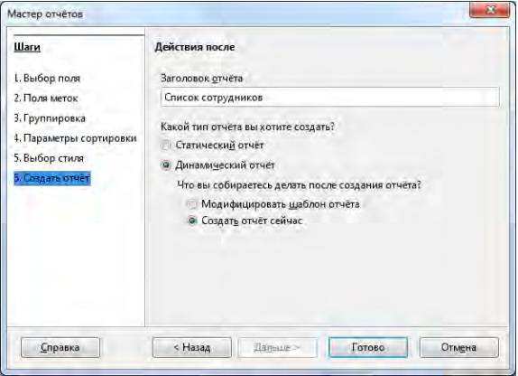

Рис. 6. Создание отчёта в Мастере отчётов

***Модификация отчета***

Открываем наш запрос **Список сотрудников** в режиме дизайна. Выделяем все заголовки столбцов и перетаскиваем их в верхний колонтитул. Для уменьшения отступов используются кнопки панели инструментов *Уменьшить сверху* или *Уменьшить снизу*  (рис. 7).

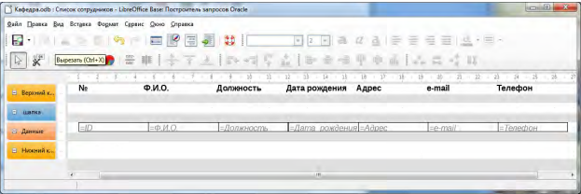

Рис. 7. Модификация отчёта в режиме дизайна

Затем для всех заголовков и столбцов отчёта меняем шрифт на Times New Roman, 12 пт. Выбираем для заголовков выравнивание по центру, для столбцов *№, Дата рождения, Телефон, e-mail* – по центру, для столбцов *Ф.И.О., Должность, звание, Адрес* – по левому краю. Далее выбираем пункт меню **Формат** → **Страница** и устанавливаем размер полей по 1 см. Измените размеры ячеек таким образом, чтобы вмещались все данные.

***Нумерация страниц***

Чтобы выставить нумерацию страниц, в главном меню выберите пункт **Вставка -> Номера страниц...** (Рис. 8).

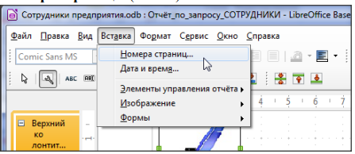

Рис. 8. Переход к нумерации страниц отчёта

В появившемся окне выберем**Формат**отображения номера страницы (**Format**): просто номер *N*, **Позиция** (**Position**): *внизу* (*Footer*), т.е. в нижнем колонтитуле, и **Выравнивание:** *по центру* (*Center*) (Рис. 9).

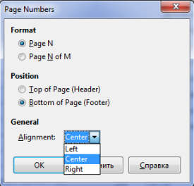

Рис. 9. Оформление номеров страниц отчёта

Выполнив запрос, заметите, что надпись нумерации страниц слишком громоздкая (Рис. 10), её следует изменить. Выделите объект =”Страница” & PageNumber.

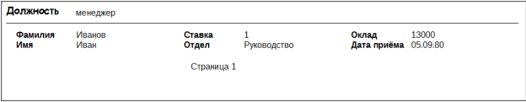

Рис. 10. Вид сгенерированного отчёта с нумерацией страниц

В свойствах объекта нумерации страниц на вкладке *Общие* выберите пункт *Шрифт* и измените его в соответствии с рис. 11.

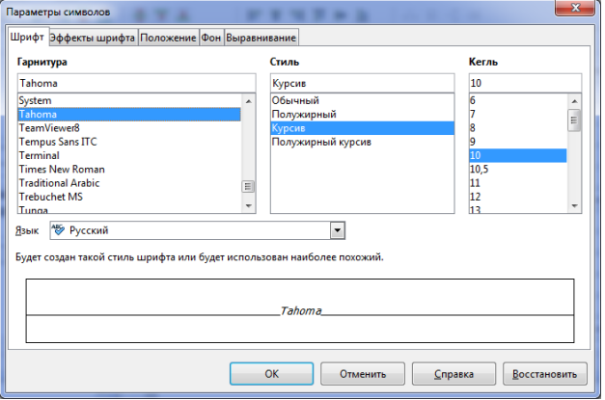

Рис. 11. Изменение шрифта для нумерации страниц отчёта